**Indicação Nº 1575/2022**

CÂMARA MUNICIPAL DE ITAPEVI

**ENCAMINHA-SE**

21/06/2022

_______________________

**PRESIDENTE**

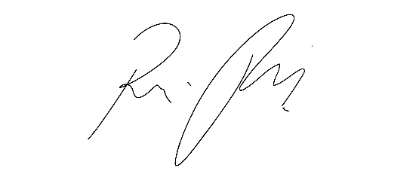

Súmula - Indico ao Poder Executivo Municipal, na pessoa do Excelentíssimo Senhor Igor Soares Ebert, para que oficie à Secretaria ou Departamento responsável, da necessidade de zeladoria, revitalização e reforma geral das ruas Bambina Amirábile Chaluppe e rua São Paulo, bem como da Praça Paulo França localizadas no centro de Amador Bueno, nesta municipalidade.

INDICO à Mesa, na forma regimental vigente, que seja oficiado ao Excelentíssimo Senhor Igor Soares, Prefeito Municipal, para que oficie à Secretaria ou Departamento responsável, da necessidade de zeladoria, revitalização e reforma geral das ruas Bambina Amirábile Chaluppe e rua São Paulo, bem como da Praça Paulo França localizadas no centro de Amador Bueno, nesta municipalidade.

**Justificativa**

Senhor Presidente: -

Senhores Vereadores: -

Senhoras Vereadoras: -

A presente propositura visa focar na execução acerca do assunto ora por mim aqui citado. Atendendo a anseios e a reivindicações dos comerciantes, moradores e transeuntes que circulam nesta localidade que tanto almejam os trabalhos aqui mencionados, entendo que é de extrema importância, o atendimento por parte deste Executivo, para que adote as medidas necessárias, objetivando a execução destes benefícios para os moradores e comerciantes desta região. Com objetivo de aprimorar os serviços de zeladoria geral nas vias do centro deste bairro, objetivando a conservação, manutenção das calçadas, bem como limpeza da rua, capinagem, poda de árvores, pintura de guias, tapa buracos, troca de bancos da praça e revitalização das sinalizações horizontal e vertical, solicito providencias que contemplem tais serviços, haja vista que se faz necessário tais iniciativas deste Executivo. Ressalto que a degradação natural do tempo, causou enormes prejuízos a estes locais, contribuído para um lugar que precisa de muitos cuidados, pois está transmitindo uma sensação de que foi esquecido no que tange a conservação de uma maneira geral. Na Diante do exposto, e visando uma resposta deste competente Executivo, coloco a presente propositura para apreciação do plenário, e conto com o apoio dos nobres pares para sua aprovação, aproveito também para renovar meus protestos de elevada estima e consideração.

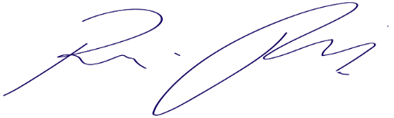Sala das Sessões Bemvindo Moreira Nery, 14 de junho de 2022.

Vereador Rafael Alan de Moraes Romeiro

Presidente

PODEMOS